Билет 21
Практическое задание.
Разделы Речи Посполитой, вхождение белорусских земель в состав Российской империи, изменения в положении разных слоев населения Беларуси.

Используя представленные материалы, ответьте на вопросы (выполните задания):
- Какие государства участвовали в разделах Речи Посполитой?
- Какие белорусские города вошли в состав Российской империи в результате I, II и III разделов Речи Посполитой?
- При каком условии шляхта после присоединения белорусских земель к Российской империи могла сохранить свои земли?
- Какие социально-экономические изменения произошли на белорусских землях после присоединения к Российской империи?

- Картосхема «Разделы Речи Посполитой»
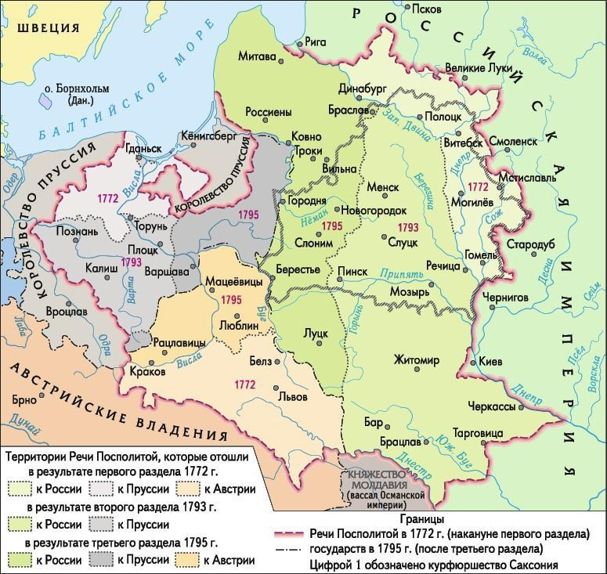

- Социально-экономические изменения. (по материалам учебного пособия История Беларуси, конец XVIII ‒ начало ХХ в. 8-го кл.)
Значительная часть белорусского крестьянства после вхождения белорусских земель в состав Российской империи становилась собственностью российских помещиков и чиновников.
Правовое и имущественное положение государственных крестьян, переданных в помещичью собственность, ухудшалось. Новые владельцы могли их продать, переселить в другое место. Крестьяне не имели права жаловаться на господ, их имущество не было защищено.
Белорусские крестьяне, как и другие податные сословия, интересовали власти Российской империи прежде всего с точки зрения пополнения доходов казны. В Беларуси вместо прежней подати с каждого двора стали брать подать с каждой души мужского пола.
В белорусских губерниях вводилась неведомая доселе рекрутская повинность. Лиц мужского пола ‒ представителей крестьянского и мещанского сословий ‒ стали призывать на 25-летнюю воинскую службу в российскую армию (с 1834 г. ‒ на 20 лет). Призывали по одному человеку от определенного числа душ (с конца XVIII в. ‒ от 200, с 1820 г. ‒ от 125 душ мужского пола). Призыв одного из сыновей на рекрутскую (военную) службу становился трагедией для крестьянина и его семьи. За 25-летний срок после участия в войнах (которые в этот период случались не реже чем раз в 20 лет) солдаты утрачивали связь с родными. А если и возвращались домой, то пожилыми и инвалидами.
В Беларуси отменялось магдебургское право. На города и местечки, ставшие центрами уездов, распространялась система российского городского управления. Жители прочих местечек приравнивались к крестьянам и даже раздавались частным владельцам.
Включение Беларуси в общероссийскую систему хозяйствования потребовало производства определенной продукции. Вскоре возникли новые полотняные, парусинные, канатные, суконные мануфактуры. В Кричеве была основана судоверфь, где строились легкие суда для Черноморского флота

III. Картосхема «Черта еврейской оседлости»
